【影视欣赏】
中医影视集锦
（二院何文星，2014年1月3日）

在大学里很少看电影，当然也会在恰逢寒暑假找几部电影一看。而看的电影当属中医电影印象最深，感触颇多。希望各位同学同道，别再浪费时间，如果真要在学习之余娱乐一番，不如看看这些少有的中医电影吧！
时常也感概当今现代，包括中医在内以中国传统文化为题材电影越来越少，这不与现代人过分追求外在欲望而乏于内心修养的现状有关。不由得想起昨日看的《了凡四训》里的一句话：“汝不见六组说：‘一切福田，不离方寸；从心而觅，感无不通。’求在我，不独得道德仁义，亦得功名富贵；内外爽的，是求有益于得也。若不反躬自省，而徒向外驰求，则求之有道，而得之有命矣，内外双失，故无益。”作为医者更是如此，不能籍借医术求功名富贵，丧失医德；而应时刻提高自己的医德，谨记精诚济世，以此为基础，方可提高自己的医术。
下面按欣赏价值及对医德的感悟程度排列如下，个人意见，仅供参考：
一、电影《医痴叶天士》
（紧接下页）
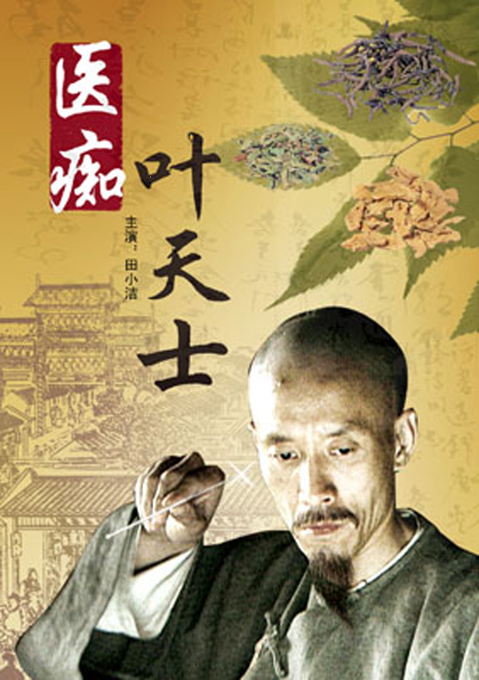
数字电影《医痴叶天士》以戏说的表现手法，撷取了“医痴”叶天士出手治伤、治匪于（膏）肓、奇药救（皇）上、巧做红娘几个故事，再现了清代名医叶天士精湛的医术、精深的医理，和威武不屈富贵不移的高尚医德、医道。
本部电影虽是戏说，但看后必对叶天士的医术有所感触，特别对他高尚的医德所感触！现录其中一句对我们医学生很有教育意义的一句话，看时真的很感触！
《医痴叶天士》台词：“学生行医有三十余载，深知医道通与天道，医者有割股之心，而不可有丝毫一己之念，这医术乃治病救人之术，医者关乎千万人之性命，人命关天，若把医术当成求名求利之本，则无异于盗匪。学生深知，医术万不可与钱财扯在一起，只有无私无我，医术方可圆融如意。医道方可为正道。”
二、电影《大明劫》
看完这部最新的关于中医的电影，记得自己发表了这样一句说说：“《大明劫》是又一部关于中医的电影，很不错！吴又可的两句台词萦绕耳旁：‘又可只是一名不知轻重的人’，‘将军治疗瘟疫的方法比我高明。’或许，我处事，不知轻重；治病，没他人高明；抑或，如此足矣！”
（紧接下页）

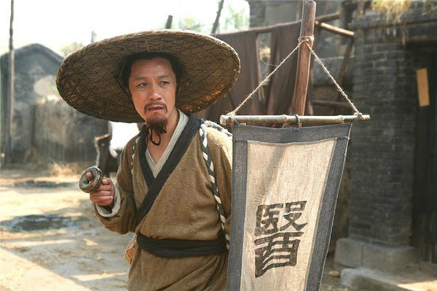
后于网上看到一位叫“love光秀”的网友写了如下的影评，确实提醒自己需要时刻做好自己医者的本分！
1.两类人
吴又可是个纯粹的医者，他毕生的追求便是悬壶济世，牢记自己的医者本分，他不拘泥于固有教条，敢质疑权威，用实践出真知，是医生中的怪才。吴又可又是一名普通百姓，他有着寻常人家的一般价值观，逃跑是他的本能。
孙传庭是一名很复杂的将军，他曾是进士出身，后弃笔从戎，所以他身上有文官和武将的两种特征，儒雅与暴力并存。
两类人，两段截然不同的人生，在不经意间交织在一起。
2.两种认知
“我并非嗜杀之人，但孰轻孰重，总得有人作出决断。”
“又可只是一名不知轻重的人”
生命之重，重于一切，重于所有。医者慈悲，吴又可眼中只有病患，没有敌我。他怕死，可生死之间，医者的不忍使他强压心中的恐惧，踏入军营，尽全力去医治军中病员，也因此，他义正言辞的拒绝了流寇的要求，将生死置之身后，只为了那一营的病患。民为重，君为轻。
家国之重，社稷安危，高于一切。孙传庭看到的是江山、家国，瘟疫不尽，则后方危矣，若流寇入城，则生灵涂炭，放弃百来人以保后方安稳，用最少的代价换取最大的胜率。当断不断，反受其乱，无奈却必须做出决断。无家哪来国，无国哪来家，罪孽我来当，误解我来扛，我不入地狱，谁入地狱。
两个身份，两种不同的着眼点，无关轻重，无关对错。
3.两个结局
“王朝兴衰，唯有医道长存”，吴又可回到江南，继续治病救人，以一本《伤寒论》为广大苍生谋求福祉。
“为将者，唯有马革裹尸，报效国家”，孙传庭出关杀敌救国，用兵刃来证明自己和国家的气节：铁骨铮铮，这个朝代这个民族的脊梁仍然笔直。
将军，有心杀贼，无力回天。医生，医得了病，医不了魂。
谁也不比谁完美，但谁都不比谁卑微。
三、连续剧《药王李时珍》
看过一遍还想再看！是香港剧，讲述李时珍的事业与爱情，一生的行医与著书过程充满坎坷，且其与两个女人之间的感情更富波折！喜欢看感情剧的可以考虑，并且整部连续剧有很多对李时珍发现药效和偏方的台词，可以边学习边做笔记！
四、电影《黄连厚朴》
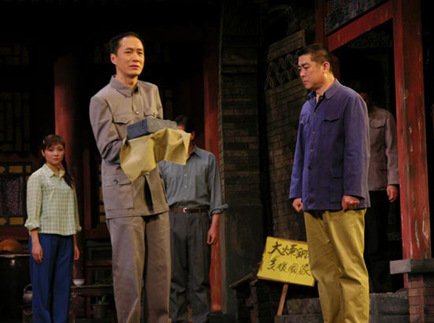
于莲舫为了向家父公公龚老爷子学习中医和帮助他整理皇室医案，仍然住在龚家老北京四合院里。龚老太爷祖上是御医，虽然儿子与儿媳离婚，可他还像从前一样对待于莲舫，两人的师徒关系很好。故事由此开始…….
一部关于黄连厚朴两味药的皇室医案，在电影里再次用此两味药治疗一老板，其医理何如？看后自知其理！
五、电影《李时珍》
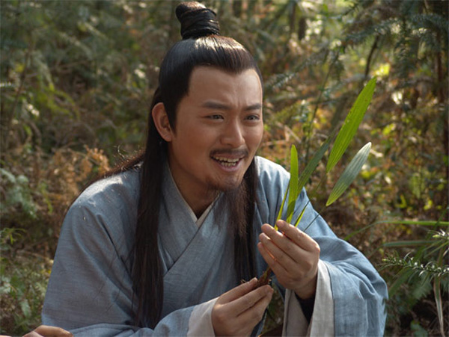
李时珍在那个朝代，著书可是比登天还难！
这部片子较老，但在浩瀚电影里，又有多少关于中医的呢？李时珍父亲在李时珍很想学医的时候说的那句话，配上纤夫拉船时的音乐，仍对我记忆犹新。如今想想电影《李时珍》中的纤夫在湍急的江水中拉纤的场面，不禁感慨万千！
六、电影《刮痧》
（紧接下页）
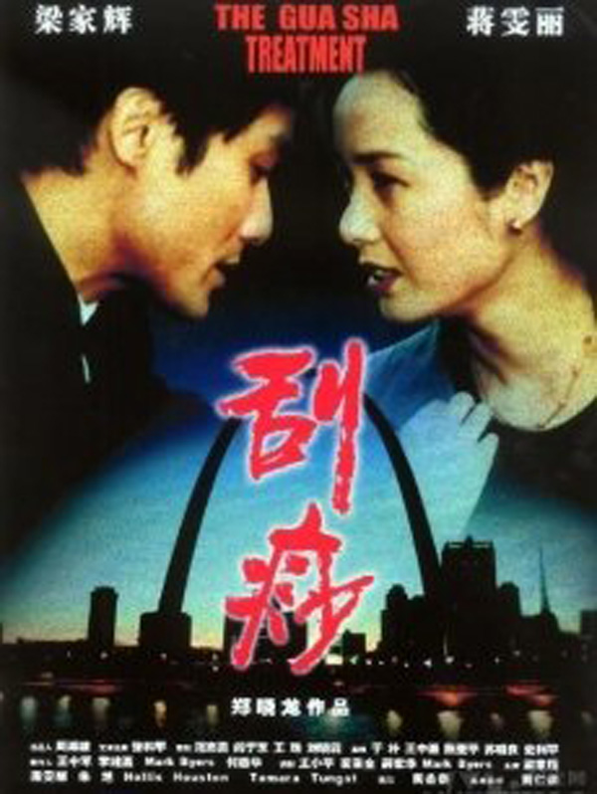
刮痧，刚开始在美国是怎样发展呢？
这是有关中美文化冲突问题的影片。蒋的儿子发烧，梁的父亲在美国探亲，就用中国传统的方法给孙子治病，就是刮痧。后被美国有关部门知道，认为是虐待儿童，要剥夺蒋和梁的抚养权。由此引起一次一场冲突。
（注：学校关工网站刊发时间：2014年1月6日）

